1. Junginio, turinčio formulę D-9, gavimo iš formulės D-1 junginio būdas, apimantis šias pakopas:
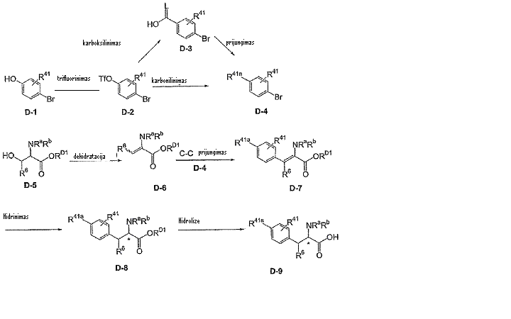
kur
R^{41a} yra aminokarbonilas, C₁₋₆alkilaminokarbonilas arba (C₁₋₆alkil)₂aminokarbonilas;
R^{D1}= H, C₁₋₆alkilas arba aril(C₁₋₆) alkilas;
R⁴¹ yra parinktas iš (C₁₋₆) alkilo, (C₁₋₆)alkoksi, aril(C₁₋₆)alkoksi, aril(C₁₋₆)alkilkarboniloksi, heteroaril(C₁₋₆)alkilkarboniloksi, heteroarilo, hidroksi, halogeno, aminosulfonilo, formilamino, aminokarbonilo, C₁₋₆alkilaminokarbonilo, (C₁₋₆alkil)₂aminokarbonilo, heterociklilkarbonilo, karboksi arba ciano; ir kur C₁₋₆alkilas yra pasirinktinai pakeistas amino, C₁₋₆alkilamino arba (C₁₋₆alkil)₂amino grupe; ir kur aril(C₁₋₆)alkilkarboniloksi grupėje arilo dalis yra pasirinktinai pakeista 1-4 pakaitais, nepriklausomai parinktais iš grupės, susidedančios iš (C₁₋₆) alkilo, (C₁₋₆)alkoksi, halogeno, ciano, amino ir hidroksi;
R⁶ yra parinktas iš grupės, susidedančios iš vandenilio ir C₁₋₆alkilo;
Rª ir R^{b} yra nepriklausomai parinkti iš grupės, susidedančios iš vandenilio, C₁₋₆alkilo, ir C₁₋₆ alkoksikarbonilo; arba, kai Rª ir R^{b} yra kitokie nei vandenilis, Rª ir R^{b} pasirinktinai, kartu su azotu, prie kurio jie abu yra prijungti, sudaro 5-8 narių monociklinį žiedą; ir L yra parinktas iš grupės, susidedančios iš O, S ir N(R^{d}); kur R^{d} yra vandenilis, C₁₋₆alkilas arba arilas.

2. Būdas pagal 1 punktą, kur R⁴¹ yra (C₁₋₆)alkilas.

3. Būdas pagal 1 punktą, kur L yra deguonis.

4. Būdas pagal 1 punktą, kur R⁴¹ yra aminokarbonilas.

5. Būdas pagal 1 punktą, kur R^{D1} yra (C₁₋₆)alkilas.

6. Būdas pagal 1 punktą, kur R⁶ yra vandenilis.

7. Būdas pagal 1 punktą, kur Rª yra vandenilis.

8. Būdas pagal 1 punktą, kur R^{b} yra C₁₋₆alkoksikarbonilas.

9. Būdas pagal 1 punktą, apimantis šias pakopas
